[真实性存疑：蚌埠医学院与苏州大学附属第一医院联合研究现多处图片重叠](https://mp.weixin.qq.com/s?__biz=MzkyNTc2OTI4Mw==&mid=2247491831&idx=4&sn=ae652b3dc333af5eb13f8b062a72640d&chksm=c0287a0558e5bd6dda9163928cd3844ae3011ac0e541990b499923ce3e3524696c91f4e2fe2e&scene=126&sessionid=1743093977)

[慧眼学术](javascript:void(0);)2025-03-22 17:09:19中国香港





**论文信息**

2014年1月，**蚌埠医学院生物化学与分子生物学教研室，苏州大学附属第一医院**在British Journal of Cancer期刊上发表一篇标题为“Antitumour activity of the recombination polypeptide GST-NT21MP is mediated by inhibition of CXCR4 pathway in breast cancer”**重组多肽GST-NT21MP通过抑制CXCR4通路介导乳腺癌抗肿瘤活性**的论文被质疑。

本工作得到了国家自然科学基金项目(81071848和81172087)和江苏省高等学校重点学科发展项目的资助，以及安徽省教委重点项目(KJ2010A240和KJ2013A184)、安徽省自然科学基金项目(1208085MH166)和蚌埠市科研重点项目(蚌埠市科学协作2010-51)的资助

doi: 10.1038/bjc.2014.1

第一作者：蚌埠医学院 Q Yang

通讯作者：蚌埠医学院 C Chen （音译：陈昌杰）

苏州大学附属第一医院 Z Wang

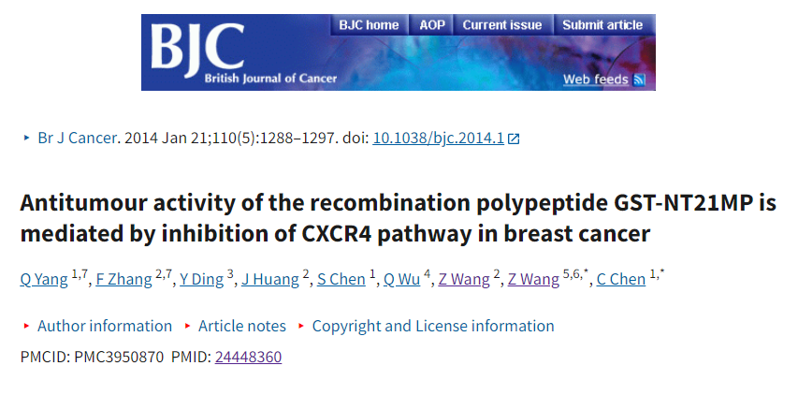

**质疑信息**

**2025年3月，Sholto David在 Pubpeer 论坛上发表评论：**

图3:有许多重叠的区域。用彩色矩形标识并标注，请作者检查并评论？

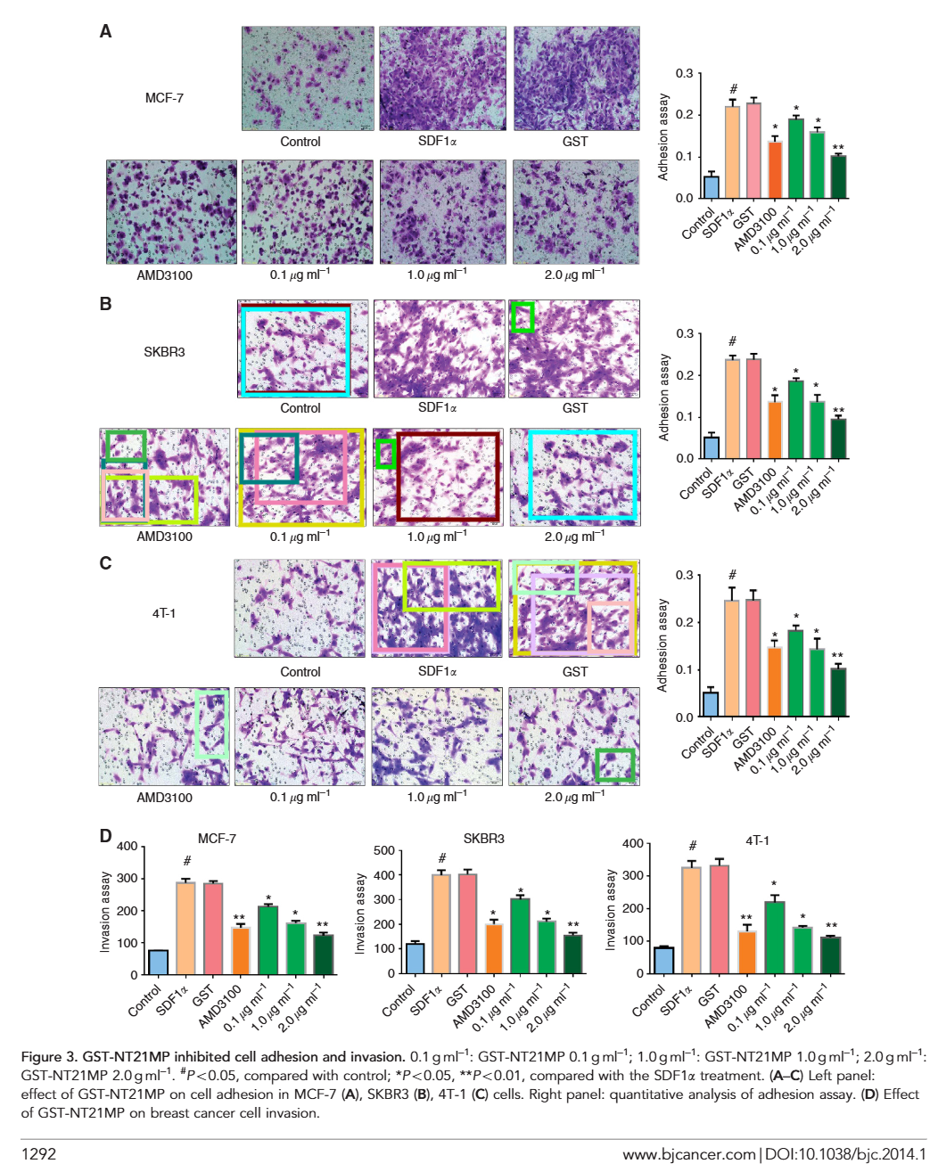

另请参见图1：

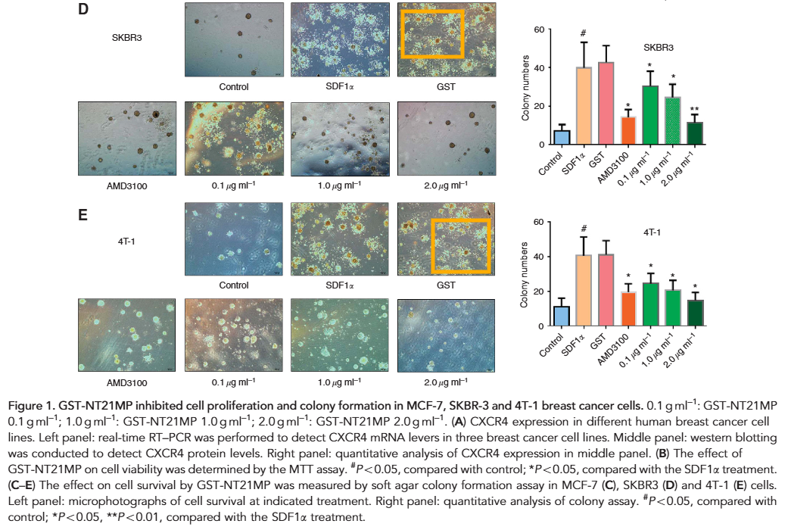

图5：

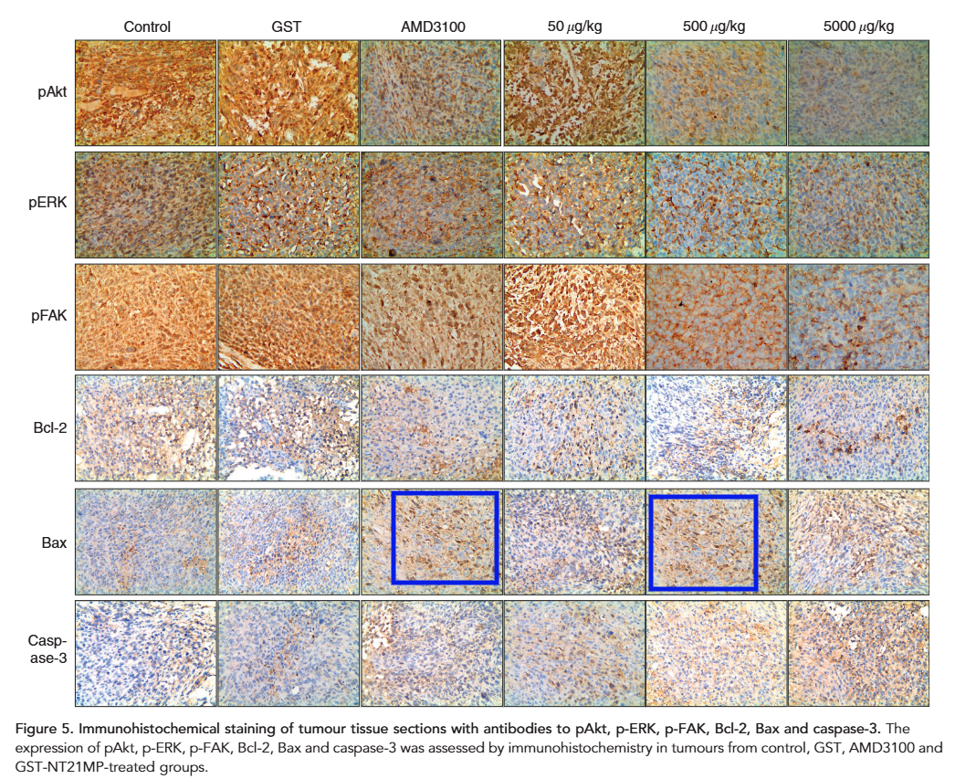

**经过慧眼学术再次查重后发现大量重复。（见下图）**

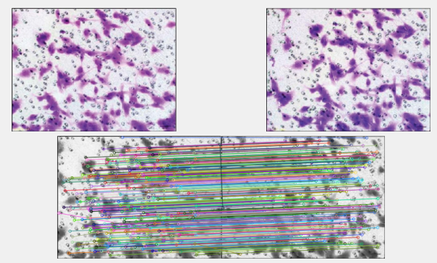

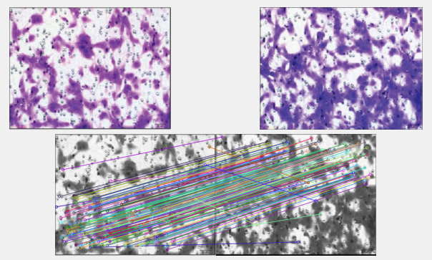

消息来源：

https://pubpeer.com/publications/BC8540D5012BA10C29472827354B03

声明：

若认为本内容侵犯您或者单位的权益，请速与我们联系并详述侵权情况。我们将依法快速处理，移除涉嫌侵权内容。

联系QQ   1729349097

**往期推荐:**

[引爆全网的学术不端克星神器！一键本地检测，全网最低价，再也不用担心图片误用和第三方图片造假的神器来啦](https://mp.weixin.qq.com/s?__biz=MzkyNTc2OTI4Mw==&mid=2247484961&idx=1&sn=d8a51a591fb0c959e88bc92de949b52c&scene=21#wechat_redirect)

[委员建议：将学术不端行为与其他造假行为一样入“罪”](https://mp.weixin.qq.com/s?__biz=MzkyNTc2OTI4Mw==&mid=2247491231&idx=1&sn=bf06908b0e9e428754f6000aee228d8e&scene=21#wechat_redirect)

[造假疑云再升级！中国疾病预防控制中心病毒病预防控制所论文图片被指“一图多用”](https://mp.weixin.qq.com/s?__biz=MzkyNTc2OTI4Mw==&mid=2247491708&idx=1&sn=0dbe4c086ba819669c850d693b2fb937&scene=21#wechat_redirect)

[南京中医药大学附属医院放射科主任团队研究被指问题重重，多图重叠成焦点](https://mp.weixin.qq.com/s?__biz=MzkyNTc2OTI4Mw==&mid=2247491708&idx=2&sn=5338a9fdda1f2807a34fe1be499c78cf&scene=21#wechat_redirect)

[中国人民解放军总医院，兰州大学，北京大学联合研究被曝数据异常，科研诚信亮红灯？](https://mp.weixin.qq.com/s?__biz=MzkyNTc2OTI4Mw==&mid=2247491645&idx=1&sn=1e24b8f47919713e6b4a8947f9407ee6&scene=21#wechat_redirect)